Опросный лист на жироуловитель
Организация:
Контактное лицо:
Телефон/факс/e-mail:
Почтовый адрес:
Месторасположение объекта:
Вертикальный жироуловитель Горизонтальный жироуловитель
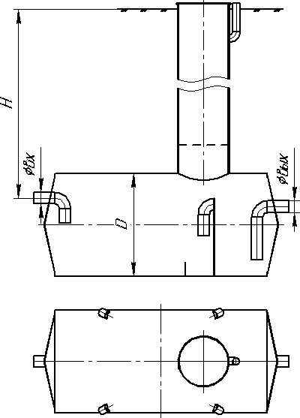
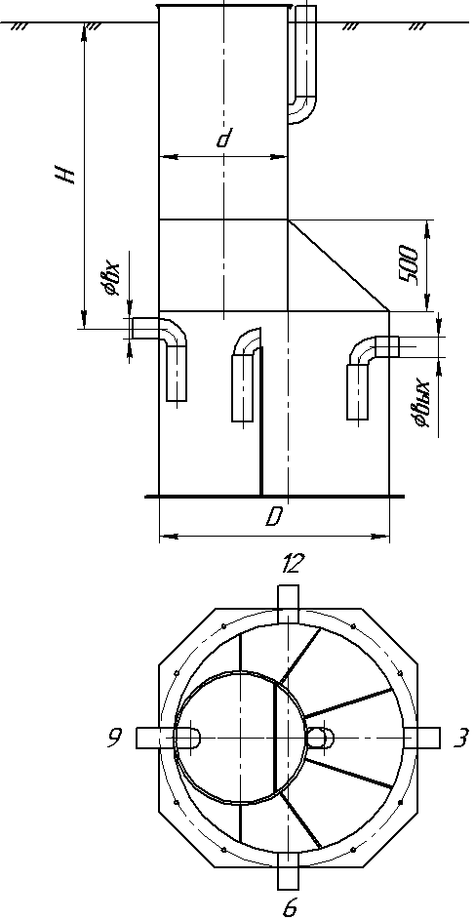

Параметры жироуловителя
Вид объекта (кафе, ресторан, столовая и.т.д.)
Производительность жироуловителя, |  | л/сек
Вид жироуловителя | - Горизонтальный  - Вертикальный
Материал | - Полиэтилен  - Сталь  - Стеклопластик
Глубина заложения подводящей трубы, лоток (Н) |  | м
Диаметр подводящей трубы (Dвх) |  | мм
Диаметр отводящей трубы (Dвых) |  | мм
Наличие сигнализатора уровня жира | - Да  - Нет
Установка жироуловителя | - Подземное  - В помещении
Наличие лестницы обслуживания | - Да  - Нет

Подпись заказчика __________________ «___»_________ 20___ г.

